Longines Spirit Zulu Time

NUMÉROS DE RÉFÉRENCE

L3.802.4.53.2/6

L3.802.4.63.2/6

L3.802.4.93.2/6

CALIBRE

Mouvement exclusif Longines à remontage automatique, L844.4, certifié par le COSC

Antimagnétique, spiral en silicium

11½ lignes, 21 rubis, 25 200 alternances par heure

Réserve de marche d'environ 72 heures

FONCTIONS

Heures, minutes, secondes et guichet de date à 6 heures

Aiguille 24 heures avec mécanisme de fuseaux horaires

BOÎTIER

∅ 39 mm, 13,50 mm d’épaisseur

Entrecorne : 21 mm

Rond, acier inoxydable

Glace saphir bombée avec plusieurs couches de revêtement anti-reflets sur les deux faces

Couronne vissée

Fond à 6 vis

Lunette tournante bidirectionnelle avec insert en céramique noire, verte ou bleue

Échelle de 24 heures gravée avec nombres laqués et triangle en Super-LumiNova®

CADRANS

Noir mat, chiffres arabes appliqués, Super-LumiNova®

Anthracite sablé, chiffres arabes appliqués, Super-LumiNova®

Bleu soleil, chiffres arabes appliqués, Super-LumiNova®

AIGUILLES

Argentées et polies, Super-LumiNova®

Dorées et polies, Super-LumiNova®

Aiguille GMT : noire et bleue, noire et dorée polie ou noire et orange

ÉTANCHÉITÉ

Jusqu’à 10 bar (100 mètres)

BRACELET

Bracelet en cuir marron ou bleu avec boucle déployante, système demicro-ajustement et

système de bracelet interchangeable

Bracelet en acier inoxydable avec boucle déployante double de sécurité,

poussoir d'ouverture et système de bracelet interchangeable

*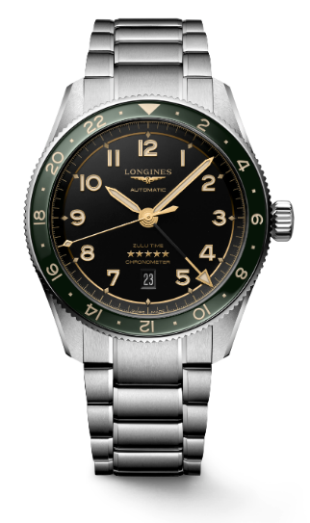*

*L3.802.4.63.6*